Одуванчики цветы – необычной красоты
(непосредственно образовательная деятельность с детьми младшего дошкольного возраста)
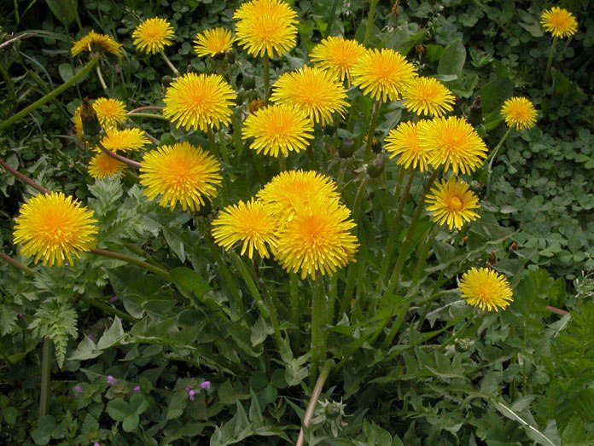

Занятие: «Одуванчики цветы - необычной красоты»
Цель: продолжать знакомить детей с окружающей действительностью.
Задачи:
Пополнить знания детей об одуванчике на разных стадиях развития, познакомить со строением.
Учить проводить длительные наблюдения, экспериментирование.
Развивать речь, фантазию, двигательную активность.
Воспитывать бережное отношение к цветам, учить сопереживать им.
Интеграция образовательных областей: «Познавательное развитие», «Социально - коммуникативное», «Речевое развитие», «Физическое развитие», «Художественно - эстетическое развитие».
Предварительная работа: Рассматривание картин: «На лугу», «На даче». Чтение художественных произведений: «Одуванчик кроха», «Как хитрый одуванчик сговорился с колосками». Разучивание игр, стихотворений, песен, разгадывание загадок.
Ход занятия
Воспитатель: Дети сегодня у нас будет интересная, увлекательная, незабываемая прогулка. Мы с вами отправляемся к одуванчикам.
Воспитатель: А кто из вас знает, где растут одуванчики?
Дети: На полянке, в огороде, на даче
Воспитатель: Молодцы! А чтобы нам весело было идти, мы споем песенку.
Дети: Поют вместе с воспитателем. (Приходим на полянку с растущими одуванчиками)
Воспитатель: Дети, полюбуйтесь этими красивыми цветами. Сколько одуванчиков растет на полянке?
Дети: Много.
Воспитатель: Подойдите поближе к одуванчикам, только осторожно, не помните их. «Носит одуванчик желтый сарафанчик». Дети найдите желтую головку одуванчика.
Дети: показывают.
Воспитатель: Дети, какого цвета цветок?
Дети: Желтого.
Воспитатель: Какой формы?
Дети: Круглой.
Воспитатель: Дети, понюхайте цветок. Чем он пахнет?
Дети: Вкусно пахнет. Приятно.
Воспитатель: Дети, а как вы думаете, кого привлекают запахом цветочки?
Дети: Бабочек, жуков.
Воспитатель: А ещё они привлекают пчёлок. Из пыльцы одуванчиков получается ароматный, вкусный и полезный мёд. Дети, посмотрите какие носики у вас.
Дети: Жёлтые.
Воспитатель: Вы тоже вымазались пыльцой.
Детям весело. Воспитатель присаживается, раздвигает травку и показывает детям ножку-стебель. Дети смотрят.
Воспитатель: Дети, какой стебель у одуванчика?
Дети: Большой, длинный.
Воспитатель: Легонько проведите рукой по стебельку снизу вверх.
Дети выполняют задание.
Воспитатель: А ещё, какой стебель?
Дети: Гладкий.
Воспитатель срывает цветок и показывает детям.
Воспитатель: Какой чудесный цветок одуванчик. У него длинный и гладкий стебель, а наверху – мягкая, жёлтенькая шапочка.
Воспитатель просит повторить описание цветка, предлагает детям порадоваться ясному, солнечному дню. Смотрит вниз, показывая на траву, цветы. Дети повторяют движения за воспитателем. Воспитатель сопровождает действия детей словами.
Мы любим вас, цветы!
Мы любим тебя, зеленая травка!
Мы очень рады вам всем!
Воспитатель: Дети, а это что у одуванчика?
Дети: Листья.
Воспитатель: Сколько листьев у одуванчика?
Дети: Много.
Воспитатель: Какого цвета листья?
Дети: Зеленого.
Воспитатель: Какой формы листья?
Дети: Необычные, длинные.
Воспитатель: Листья у одуванчика резные. Дети, наши одуванчики дружат с солнышком.
Где солнце – туда и повернуты цветочки. Давайте и мы посмотрим на солнышко.
Дети смотрят и щурятся.
Воспитатель: Какое оно?
Дети: Яркое, теплое, большое, круглое, желтое.
Воспитатель: Одуванчик – маленького солнышка портрет.
Он круглый и желтый.
Предлагает детям поиграть в игру «Солнышко и одуванчики» (игра проводится 2-3 раза)
Воспитатель: А еще одуванчики похожи на вас, деток. Они просыпаются утром, а вечером засыпают. По цветам можно определять время суток.
Воспитатель: Воспитатель обращает внимание на сорванный цветок. Дети, что произошло с цветком?
Дети: Он завял, погиб.
Воспитатель: На полянке одуванчики стоят веселые, красивые, а сорванный цветок завял (конец эксперимента). Дети, гуляя на лугу, поляне, идя по дорожке, не рвите, пожалуйста, цветы; не мните напрасно их нежные стебельки! Одуванчики дарят нам красоту и хорошее настроение. Дети, у цветка есть корень, который находится где?
Дети: В земле.
Воспитатель: Из земли цветок берет для себя воду. «Солнце, воздух и вода – растениям лучшие друзья». Дети, а вы хотите еще погулять.
Дети: Да!
Воспитатель: Ну, тогда в путь.
Развлекательная зарядка
Зеленым лугом мы шагаем друг за другом. (ходьба обычная)
Чтобы цветы нам не помять, будем ноги поднимать. (ходьба с подниманием колен)
Дети приходят к одуванчикам с белыми головками.
Воспитатель: Дети, посмотрите и скажите: «Что вы видите?»
Дети: У одуванчиков белые головки.
Воспитатель: Правильно. Одуванчики подросли и их желтые головки стали белыми. Это созревшие семена одуванчиков. Предлагаю отгадать загадку: «Желтым солнцем был тот мальчик, Стал седым вдруг…»
Дети: Одуванчик.
Воспитатель: Дети, давайте подуем на одуванчик и посмотрим, что будет?
Упражнение на развитие дыхания
Дети дуют и наблюдают за полетом пушинок.
Воспитатель: Они летят легко и плавно. Из пушинок – парашютиков вырастут новые растения.
Я шариком пушистым
Белею в поле чистом
А дунул ветерок-
Остался стебелек.
Воспитатель предлагает детям побыть белыми одуванчиками.
Пришли, стали расти, поднимаются одуванчики.
Дети-одуванчики стали большие, повернули головки к солнышку,
Ручки вверх подняли.
Солнышко их греет, ласкает.
Одуванчики согревает.
Воспитатель дует на детей.
Дети – парашютики разлетаются в разные стороны.
Воспитатель: А сейчас я так сильно подую на вас, что вы все полетите на наш участок.
Дети весело бегут на свой участок.
Воспитатель: Мы с вами интересно и весело играли на полянке. Много интересного и полезного узнали. Молодцы дети!

